6.43,6.44,6.47,6.48

存入100个字节:

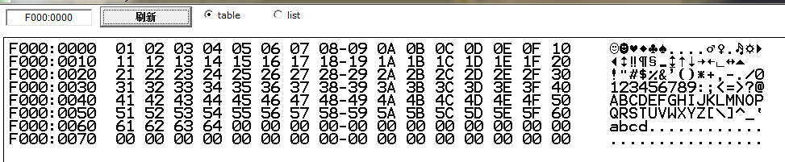

输出结果:

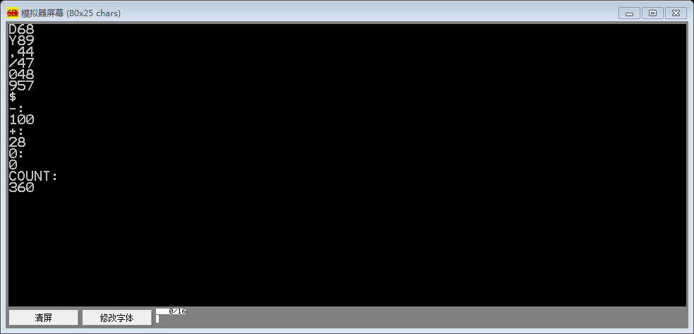

6.44从段F000复制16个字节到B800

